Cuestión de fe

Javier Cercas: “La fe es un superpoder que he perdido y no sé cómo recuperar”

El autor de “El loco de Dios en el fin del mundo” cuenta cómo el libro cambió su vida y su mirada sobre Francisco y la fe.
ESCUCHAR
13.11.2025 10:16

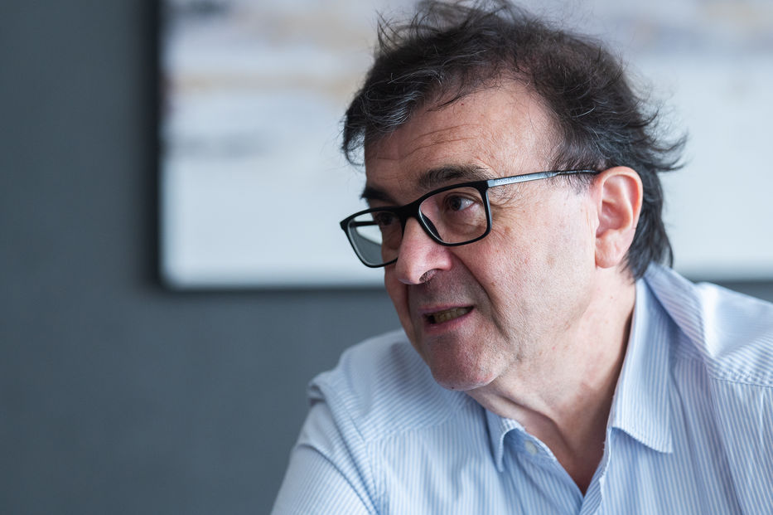
Javier Nocetti
Por María Noel Domínguez
manoeldominguez
Durante siglos, ningún escritor tuvo acceso al corazón del Vaticano para observarlo desde adentro y, al mismo tiempo, narrarlo desde afuera. Javier Cercas aceptó el desafío con una condición tan simple como decisiva: poder hablar, aunque fuera unos minutos, a solas con el papa Francisco. De ese pacto —y de un viaje “al fin del mundo” siguiendo la estela de los misioneros en Mongolia— nació El loco de Dios en el fin del mundo, una novela sin ficción que cruza crónica, ensayo, autobiografía y teología escrita, paradójicamente, por un ateo.

Cercas llegó al Vaticano con dos credenciales que parecen opuestas, pero que en su caso conviven desde la infancia: una educación profundamente católica y una falta absoluta de fe. “Un no creyente ve cosas que un creyente no ve”, dice. Esa distancia, unida a su voluntad de comprender más que de juzgar, atraviesa todo el libro: el retrato íntimo de Jorge Mario Bergoglio convive con una radiografía feroz de la Iglesia como institución y con una reflexión sobre el cristianismo de los orígenes.

El éxito del libro lo expuso a un público aún más amplio que el de Soldados de Salamina, El impostor o la trilogía de la Terra Alta. Versiones de Cercas circulan por internet —sus libros favoritos, sus opiniones sobre casi todo— y parece haberse convertido en una suerte de oráculo laico. Él, sin embargo, insiste en que cada libro lo ha llevado a lectores distintos y que ninguno es una repetición del anterior: “Un libro que no te cambia la vida no puede ser un buen libro”, sostiene.

En esta entrevista con Montevideo Portal, Cercas habla del privilegio y la rareza de ser “un loco sin Dios buscando al loco de Dios”, de la Iglesia como “perversión del cristianismo de Cristo”, de un papa abiertamente anticlerical y de la fe como superpoder al que él, que la perdió, mira con una mezcla de escepticismo y envidia.

El Vaticano la tenía difícil: necesitaba a alguien con educación católica para entender ese mundo, pero a la vez no creyente. ¿Por qué cree que lo eligieron a usted para escribir este libro?
—Yo mismo me lo pregunto. Parte de la idea era justamente esa: que fuera alguien educado en el catolicismo —porque si no tienes esa educación y llegas al Vaticano no entiendes nada— y que al mismo tiempo no fuera creyente. Un no creyente ve cosas que un creyente no ve. Se trataba de mirar desde fuera. Ahora bien, de ese tipo de escritores hay “millas y millas”. ¿Por qué yo? No lo sé. No tengo una respuesta. Tengo que pensar que alguien creyó que era la persona adecuada.

Quienes lo leemos hace años vimos con este libro un salto fuerte en visibilidad: de pronto aparecieron “los cinco libros preferidos de Cercas”, “qué opina Cercas de…”, todo el tiempo en Google. ¿Usted es consciente de que El loco de Dios en el fin del mundo lo llevó a otros lectores?
—A otros lectores tal vez, sí, pero eso pasa con cada libro. Soldados de Salamina sigue siendo mi libro más leído. La trilogía de la Terra Alta me llevó a lectores que no habían leído mis libros anteriores. Con este ha ocurrido algo distinto: el arranque ha sido quizá el mejor de todos, ha estado en las listas de los más vendidos en muchos países y se está leyendo en muchas lenguas. Pero no sé si será mi libro más leído; todavía es pronto. En cualquier caso, cada libro me ha cambiado la vida. Un libro que no te cambia la vida no puede ser un buen libro. La literatura es un placer, sí, pero también es una forma de conocimiento, y el conocimiento que no te cambia no es conocimiento.

El libro mezcla crónica, diario, ensayo, biografía, autobiografía, incluso poemas. ¿Cómo se ordena ese caos de materiales sin que se desarme la novela?
—Para mí la novela es un banquete con muchos platos. La gran virtud del género novelesco es su capacidad de integrar todos los demás géneros y trascenderlos. Muchos de mis libros funcionan así. Este es, a la vez, crónica, ensayo, biografía, autobiografía, tratado de teología escrito por un ateo… Incluso hay poemas: el primer poema que he publicado en mi vida está en este libro. Desde fuera puede parecer un caos, pero todo tiene un orden. Es un orden particular, eso sí. Y no es tan distinto de escribir una novela de ficción: a medida que voy investigando y escribiendo, la propia novela va adoptando su forma.
En el libro aparece varias veces la idea de que podían acusarlo de “blanquear” la Iglesia. En un contexto tan sensible, ¿cómo se escribe sobre el Vaticano sin quedar como defensor ni fiscal?
—Primero habría que aclarar qué significa “blanquear”. Blanquear a un asesino es decir que no es un asesino. Y yo hago exactamente lo contrario. Digo, por ejemplo, que la Iglesia católica es una perversión del cristianismo de Cristo. Eso es una evidencia: si comparas la historia de la Iglesia con el cristianismo de Cristo, no tienen nada que ver. Lo que hago es descubrir una realidad que se nos había pasado inadvertida a muchos. El problema es que mucha gente confunde comprender con justificar. Hay una frase en francés que detesto y que siempre pido que borren: “Comprendre, c’est pardonner”. Comprender no es justificar; es exactamente lo contrario. Comprender es darse los instrumentos para no repetir los mismos errores. Shakespeare no se dedica a juzgar a sus monstruos; se dedica a que los comprendamos en toda su complejidad. Eso es la literatura. No dice “este es muy malo y este es muy bueno”; eso es pedagogía o propaganda, y estamos viviendo un retorno a esa literatura pedagógica, que es la antiliteratura.

¿Cómo cambió su visión de la Iglesia y del cristianismo después de este libro?
—Cambió en muchas cosas. Por ejemplo, yo antes creía que el papa podía decidir lo que le diera la gana. Eso es falso. El papa no puede hacer lo que le da la gana, punto. También pensaba que la Iglesia era una sola; mentira. Hay una que está en Roma y luego hay muchas iglesias distintas, que muchas veces no se parecen en nada. Mi visión del cristianismo también cambió por completo: me he dado cuenta de que el cristianismo que yo conocí es una perversión del cristianismo de Cristo. Cristo era un hombre peligrosísimo: subversivo, revolucionario, rodeado de pobres, prostitutas, gente sin nada. Por eso lo crucificaron. No hay nada más opuesto al espíritu burgués que el cristianismo, y, sin embargo, la Iglesia ha sido históricamente un lugar burgués, de ricos y poderosos. Eso es lo que he visto.
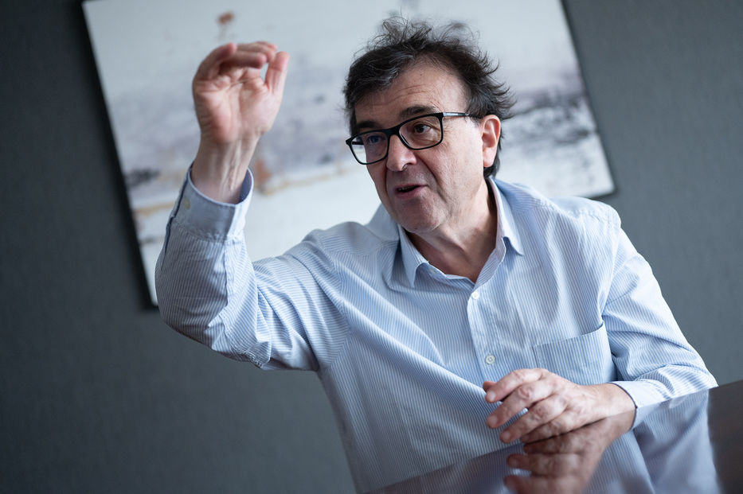
Javier Nocetti
En el libro y en la conversación vuelve la idea de Francisco como “el papa de los pobres”. ¿Qué descubrió siguiendo su viaje a Mongolia y a los misioneros del “fin del mundo”?
—Que la famosa etiqueta del “papa de los pobres” no tiene nada de raro…, salvo por la historia de la propia Iglesia. Los pobres están en el centro del cristianismo de Cristo. Él dice que es más difícil que un rico entre en el Reino de los Cielos que un camello por el ojo de una aguja. Eso es el cristianismo, así de sencillo. Entonces, ¿por qué va Bergoglio a Mongolia? Por muchas razones, pero una de ellas es que ve en los misioneros a los representantes del cristianismo de Cristo: gente capaz de dejarlo todo, de irse a 50 grados bajo cero a echar una mano. Lo que he visto es que esos misioneros no hacen proselitismo, no van a “cazar” católicos. Van a ayudar. Si alguien quiere ser católico, la Iglesia está abierta, pero el objetivo no es convertir. Eso ocurría en la Iglesia católica de Francisco: el catolicismo ahí está para echar una mano.
En un momento usted dice que es anticlerical “igual que el papa”. Eso suena casi a provocación. ¿En qué sentido Francisco era anticlerical?
—En un sentido muy literal. Para él, el clericalismo era “el cáncer de la Iglesia”. ¿Qué es el clericalismo? La idea de que el clero está por encima de los fieles. De ahí vienen muchos de los problemas de la Iglesia; por ejemplo, los abusos sexuales, que no son más que abusos de poder. Si crees que estás por encima de los demás, puedes sentir la tentación de abusar de ese poder. Francisco repetía que el sacerdote forma parte del rebaño. Tenía una imagen muy literaria: el cura debe estar delante para guiar, en medio porque es uno más, y detrás para ayudar a los que se quedan rezagados, pero nunca por encima. Eso es profundamente anticlerical. Y al mismo tiempo muy disruptivo, porque mucha gente quería un papa semidivino, infalible. Él detestaba esa papolatría: se presentaba como un hombre normal, pedía disculpas, llamaba por teléfono directamente, terminaba diciendo “recen por mí”. Todo eso era muy perturbador para muchos católicos.
¿Lo sorprendió que el papa le pidiera a la gente que rezara por él?
—A mucha gente le sorprendía, también a mí. Pero era coherente con su visión: él se veía como un tipo normal y corriente, consciente de sus defectos y de sus pecados, cargando con una tarea descomunal. Lo primero que dijo cuando lo nombraron papa fue: “Sí, acepto, pero soy un pecador”. Yo creo que quiso decir: “Sí, acepto, porque soy un pecador”. La Iglesia no es el lugar de los no pecadores; es el lugar de los pecadores. Francisco fue, ante todo, un hombre en lucha consigo mismo, muy consciente de sus carencias, que hizo todo lo posible para ser la mejor versión de sí mismo. Ese es el núcleo de mi tesis: el mejor Bergoglio posible fue Francisco.
En el libro habla de la fe como un “superpoder” que usted envidia. ¿Envidia de verdad a los que creen?
—Claro que sí. He envidiado siempre a la gente que tiene fe de verdad: mi madre, los misioneros que he visto, personas capaces de hacer cosas que yo nunca podría hacer. La fe te da serenidad, fuerza, energía. El problema es que la fe no es una cuestión de voluntad. No puedes decir: “Necesito escribir un poema, voy a tener una intuición poética”. O la tienes o no la tienes. Con la fe pasa lo mismo. Yo la tuve de niño y la perdí. Aunque quisiera recuperarla, no sabría cómo hacerlo. ¿Qué hago, voy a misa cada día? No funciona así. En el libro discuto esto con el cardenal Tolentino; él y yo decimos que la fe es como una intuición poética, la percepción de un sentido donde los demás no lo ven. El papa, en cambio, dice que es un don, un regalo. Y creo que las dos respuestas son complementarias, si no la misma. En cualquier caso, tener fe es mucho más difícil que no tenerla.
Al principio usted quería pasar “mucho rato” con Francisco, pero al final todo se condensa en esos famosos cinco minutos. ¿Cuándo se dio cuenta de que la novela también era un thriller?
—Cuando comprendí que la dificultad para ver al papa era una bendición narrativa. Yo iba a escribir el libro de todos modos, con o sin entrevista. Pero su enfermedad, su fragilidad, las dudas sobre si podría recibir a un escritor ateo… Todo eso, que al principio parecía un problema, acabó siendo una gran ventaja. El libro se convierte en una novela policial en la que el enigma no es quién mató a quién, sino uno de los enigmas centrales del cristianismo y de nuestra civilización: la resurrección de la carne y la vida eterna. Un loco sin Dios —yo— va en busca del loco de Dios para preguntarle si su madre volverá a ver a su padre después de la muerte. Ese es el corazón del libro.
Javier Cercas
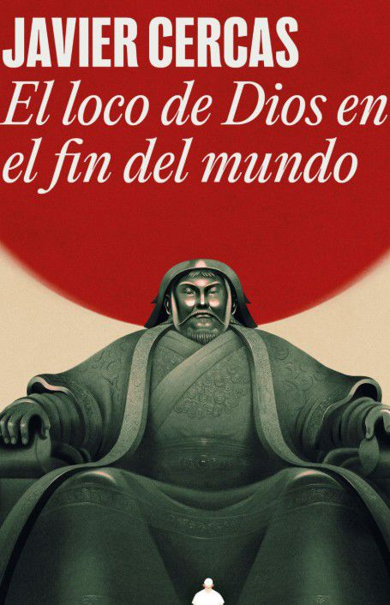
Javier Cercas (Ibahernando, Cáceres, 1962) es narrador, ensayista y columnista español. Se dio a conocer internacionalmente con Soldados de Salamina (2001) y desde entonces ha construido una obra singular en la que mezcla ficción, crónica e investigación histórica en títulos como Anatomía de un instante, El impostor o la trilogía de la Terra Alta, ganadora del Premio Planeta. El loco de Dios en el fin del mundo profundiza en esa línea híbrida para retratar al papa Francisco, a la Iglesia de hoy y al propio autor frente al misterio de la fe.El libro

«Soy ateo. Soy anticlerical. Soy un laicista militante, un racionalista contumaz, un impío riguroso. Pero aquí me tienen, volando en dirección a Mongolia con el anciano vicario de Cristo en la Tierra, dispuesto a interrogarlo sobre la resurrección de la carne y la vida eterna. Para eso me he embarcado en este avión: para preguntarle al papa Francisco si mi madre verá a mi padre más allá de la muerte, y para llevarle a mi madre su respuesta. He aquí un loco sin Dios persiguiendo al loco de Dios hasta el fin del mundo».
Este es el arranque fulgurante de un libro único, que nadie había tenido la oportunidad de escribir, entre otras razones, porque el Vaticano jamás le había abierto de par en par sus puertas a un escritor. Pero, además de único, este es un libro de plenitud, en el cual su autor logra convertir una propuesta insólita en un relato propio y magistral: un thriller sobre el mayor misterio de la historia de la humanidad.

Con esta novela sin ficción, Javier Cercas vuelve a su línea más personal, en la que consigue enlazar sus obsesiones íntimas con una de las preocupaciones fundamentales de la sociedad actual: el papel en la vida humana de lo espiritual y lo trascendente, el lugar en ella de la religión y el ansia de inmortalidad.

https://www.montevideo.com.uy/Noticias/Javier-Cercas--La-fe-es-un-superpoder-que-he-perdido-y-no-se-como-recuperar--uc943044?utm_source=Portal&utm_medium=Link&utm_campaign=mas_noticias_abajo

